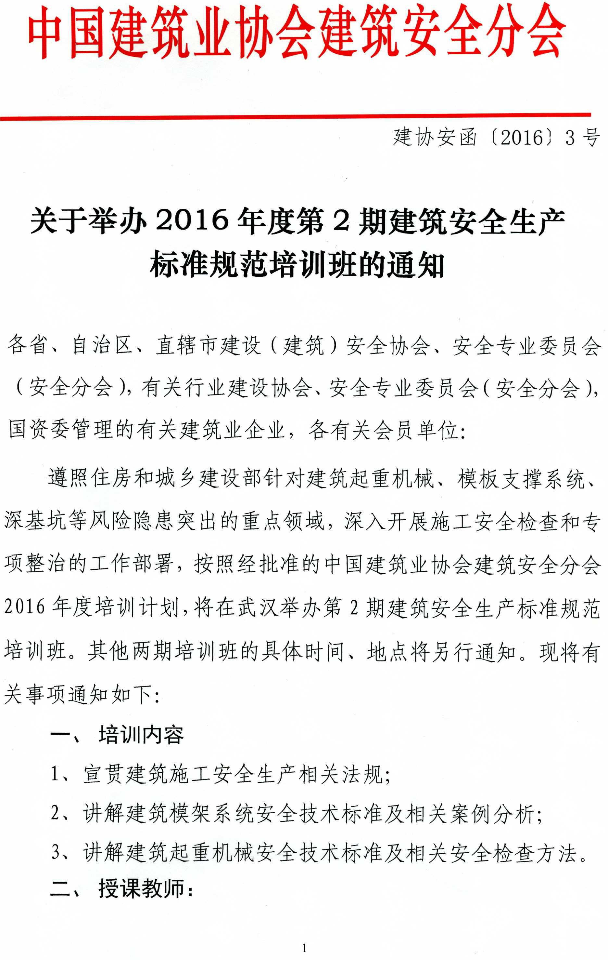

建协安函〔2016〕3号

关于举办2016年度第2期建筑安全生产
标准规范培训班的通知

各省、自治区、直辖市建设（建筑）安全协会、安全专业委员会（安全分会），有关行业建设协会、安全专业委员会（安全分会），国资委管理的有关建筑业企业，各有关会员单位：
遵照住房和城乡建设部针对建筑起重机械、模板支撑系统、深基坑等风险隐患突出的重点领域，深入开展施工安全检查和专项整治的工作部署，按照经批准的中国建筑业协会建筑安全分会2016年度培训计划，将在武汉举办第2期建筑安全生产标准规范培训班。其他两期培训班的具体时间、地点将另行通知。现将有关事项通知如下：
- 培训内容
1、宣贯建筑施工安全生产相关法规；
2、讲解建筑模架系统安全技术标准及相关案例分析；
3、讲解建筑起重机械安全技术标准及相关安全检查方法。
- 授课教师：
参与起草建筑安全相关标准的专家学者。
三、培训对象：
1、建筑施工安全监督机构的有关人员；
2、建筑业企业、建筑起重机械模架租赁企业等负责人和安全管理人员。
四、培训时间和地点：
2016年5月31日全天报到，6月1日至2日上课。
地点：湖北中核国际酒店(武汉市蔡甸区凤凰山开发区凤凰路1号，027-81885588)
乘车路线：
（1）武昌火车站、武汉火车站,乘地铁4号线到黄金口站(终点站)下车，在出站口每小时往酒店发一次班车;
（2）汉口火车站，乘坐地铁2号线到中南路或洪山广场站,转乘地铁4号线到黄金口站（终点站）下车，在出站口每小时往酒店发一次班车;
（3）武汉天河机场，在机场有接机牌，每2小时往酒店发一次班车;
需要接机的学员，请提前一周将所乘航班信息发电子邮箱:zj-jy@263.net，并留好姓名及电话，收到邮件后将在电子邮箱给予回复;如没有收到电子邮件回复，请务必提前联系确认接机事宜，联系人：李敬，联系电话：13051278252。
五、其他事项：
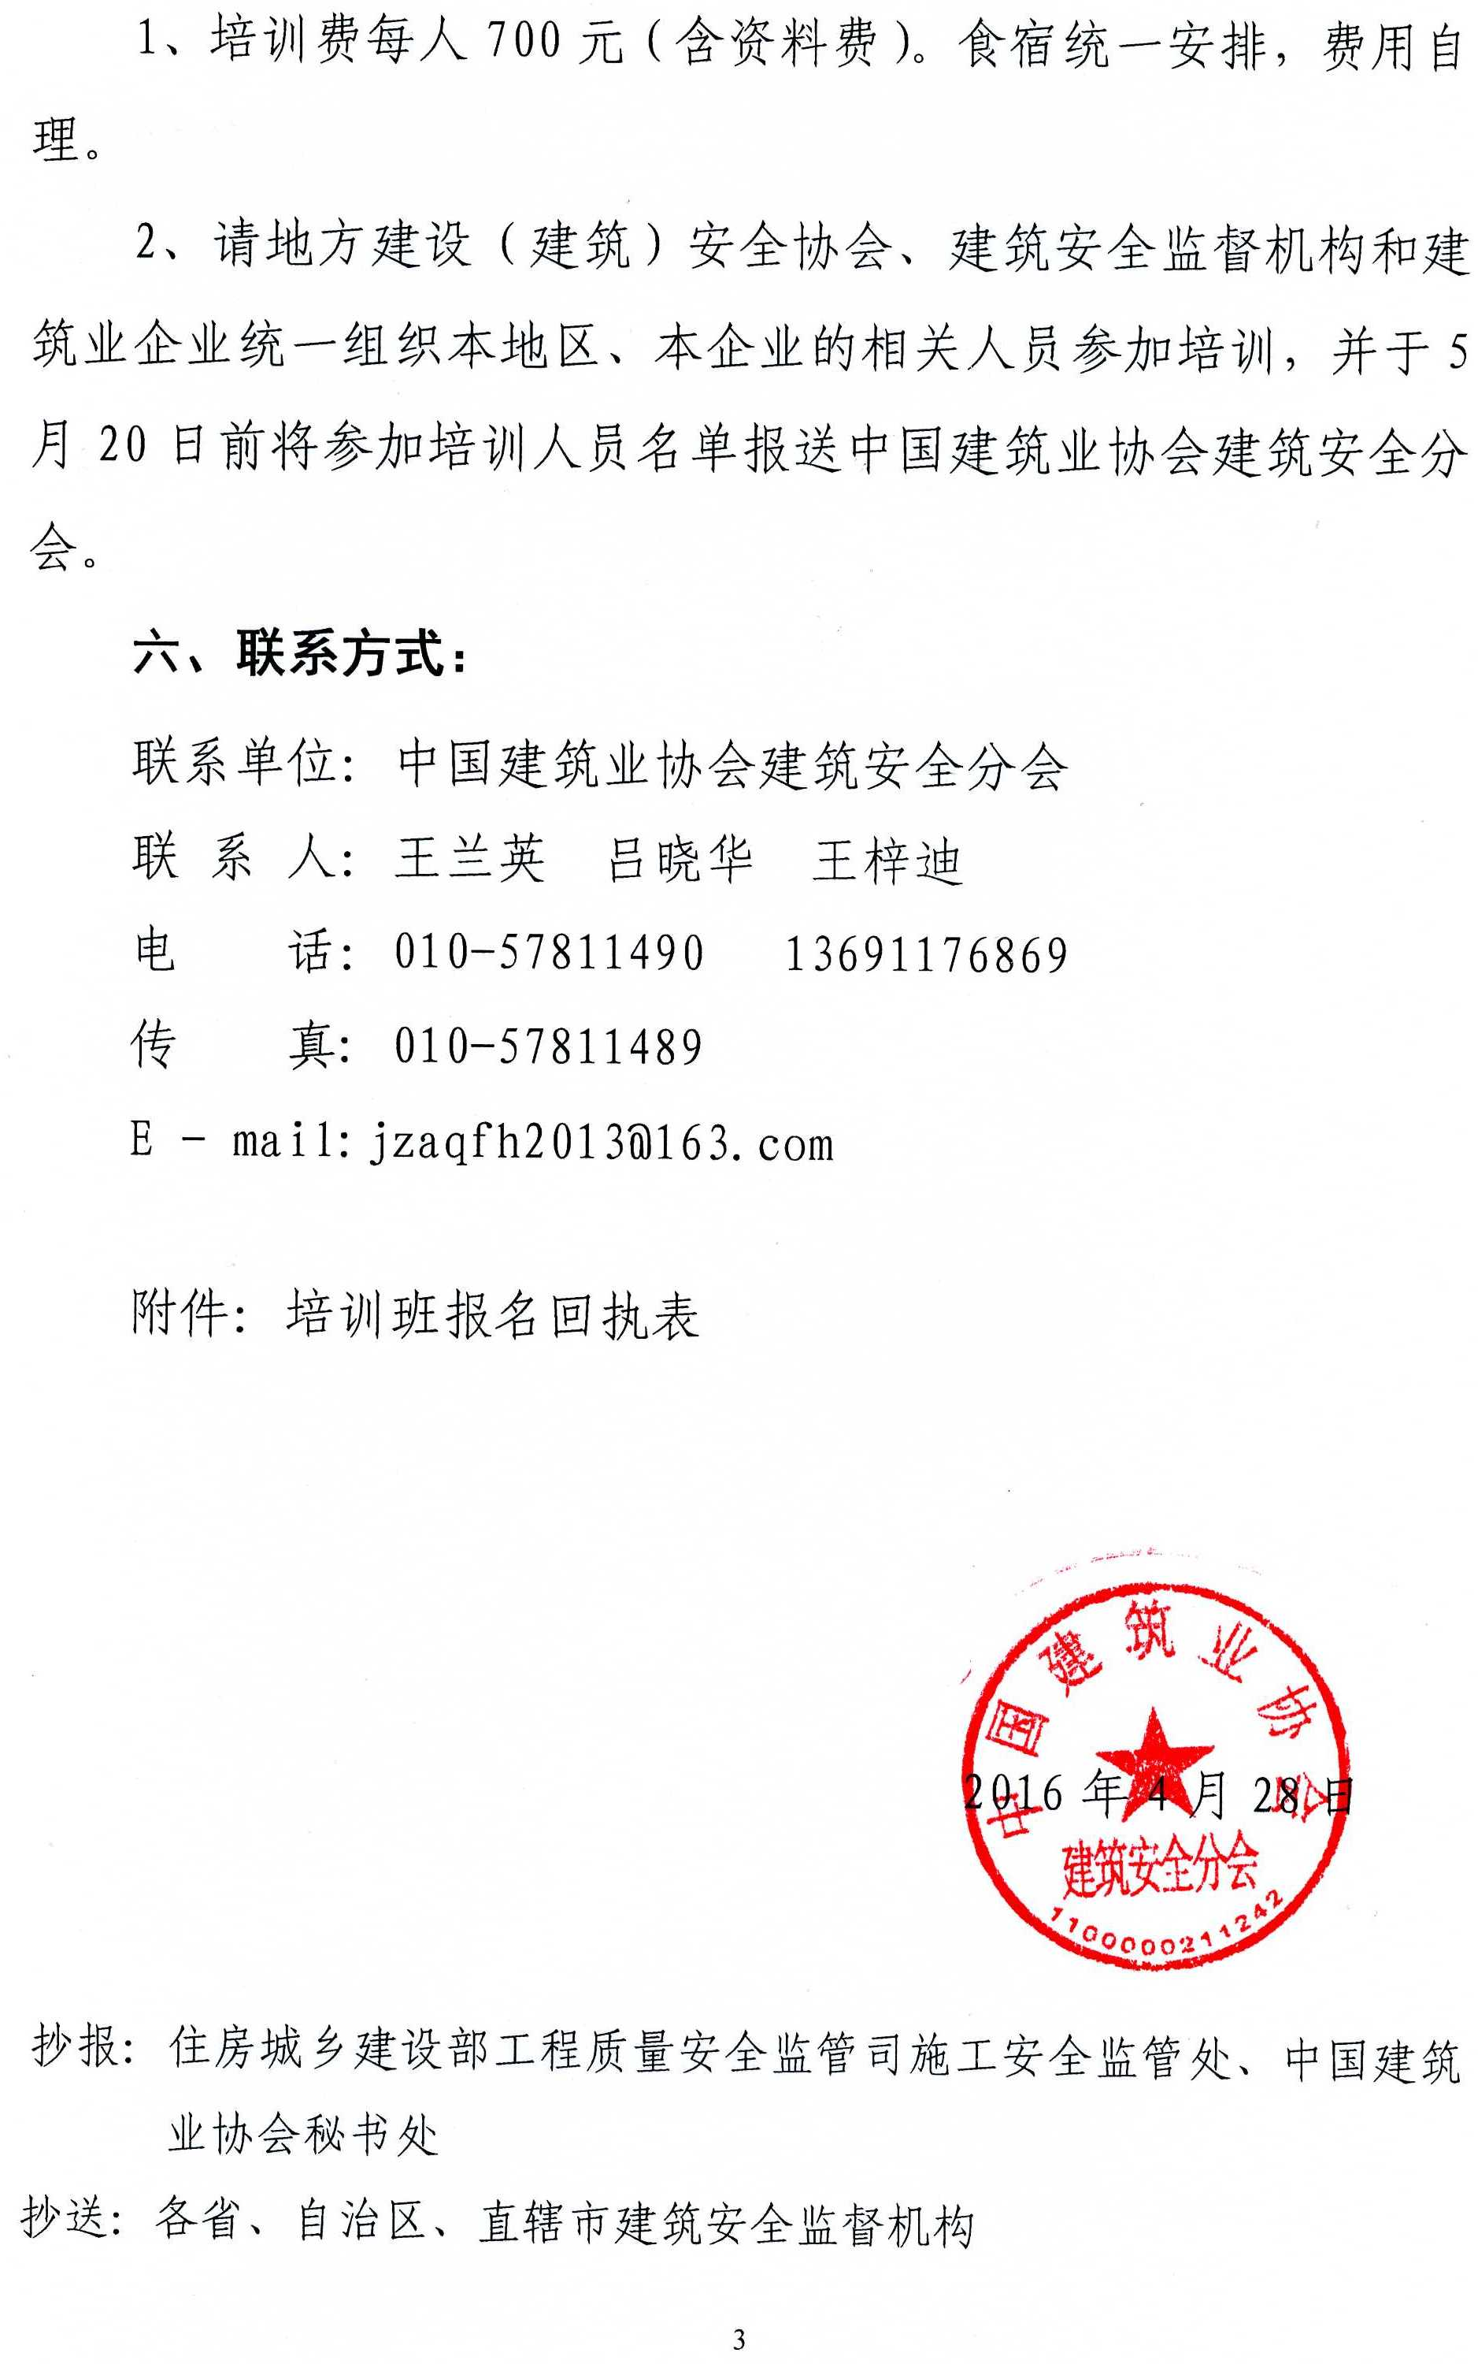
1、培训费每人700元（含资料费）。食宿统一安排，费用自理。
2、请地方建设（建筑）安全协会、建筑安全监督机构和建筑业企业统一组织本地区、本企业的相关人员参加培训，并于5月20日前将参加培训人员名单报送中国建筑业协会建筑安全分会。
六、联系方式：
联系单位：中国建筑业协会建筑安全分会
联 系 人：王兰英 吕晓华 王梓迪
电 话：010-57811490 13691176869
传 真: 010-57811489
E - mail:jzaqfh2013@163.com

附件：培训班报名回执表

2016年4月28日

抄报：住房城乡建设部工程质量安全监管司施工安全监管处、中国建筑业协会秘书处
抄送：各省、自治区、直辖市建筑安全监督机构
第二期培训班报名回执表

单 位
地 址
姓 名 | 手 机 | 电 话 | 住宿（请在下列相应栏打“√”）
姓 名 | 手 机 | 电 话 | 单住 | 合住
备 注

